深 圳 大 学 实 验 报 告

课程名称 | 面向对象系统分析与设计
实验名称 | 实验二：面向对象的业务建模
学院 | 计算机与软件学院
专业 | 软件工程
指导教师 | 孙智达
报告人 | 杨皓翔 | 学号 | 2023151039
实验时间 | 2025年10月11日
提交时间 | 2025年10月17日

教务处制

实验目的与要求：
熟悉使用Enterprise Architect工具绘制业务用例模型和业务对象模型，并学会对简单业务进行业务建模。具体包括：
(1) 组织业务模型；
(2) 绘制业务用例模型；
(3) 绘制活动图；
(4) 绘制业务对象模型；
(5) 对业务案例进行业务建模。
实验过程及内容：
- 组织业务模型；
在右侧项目浏览器中选中根结点“Model”，并在其中“新增包”，并将其命名为“01.业务模型”。

在“业务模型”包中进一步建立两个空白包：“业务用例模型”和“业务对象模型”：
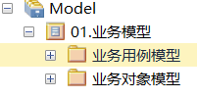
分别在两个模型添加图“主视图”



- 绘制业务用例模型；
在“工具箱”中开启用于业务建模的工具，在“工具箱”中点击“更多的工具”——“Business Modeling”
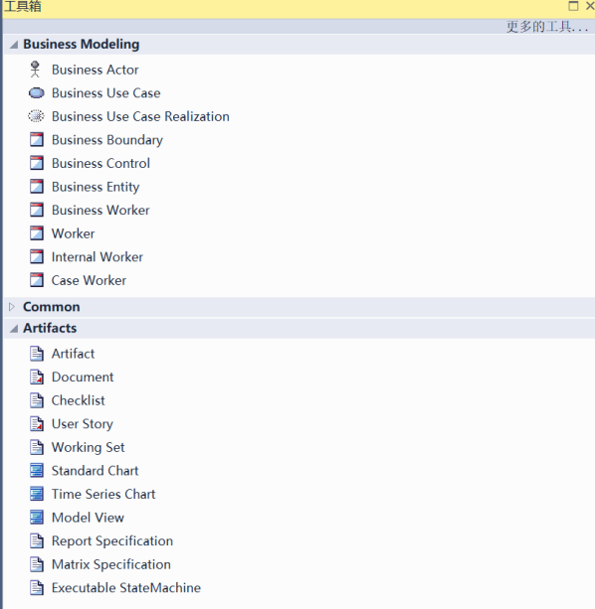
进行图形绘制
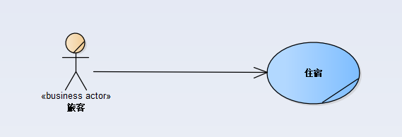

- 绘制活动图；
在“练习 2”完成的“业务用例模型”中，添加业务用例“住宿” 的活动图：在“项目浏览器”中选中“<<business use case>>住宿”，新 建图“活动图”，取名为“活动模型”：
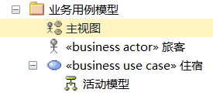
双击打开“活动模型”进行图形绘制
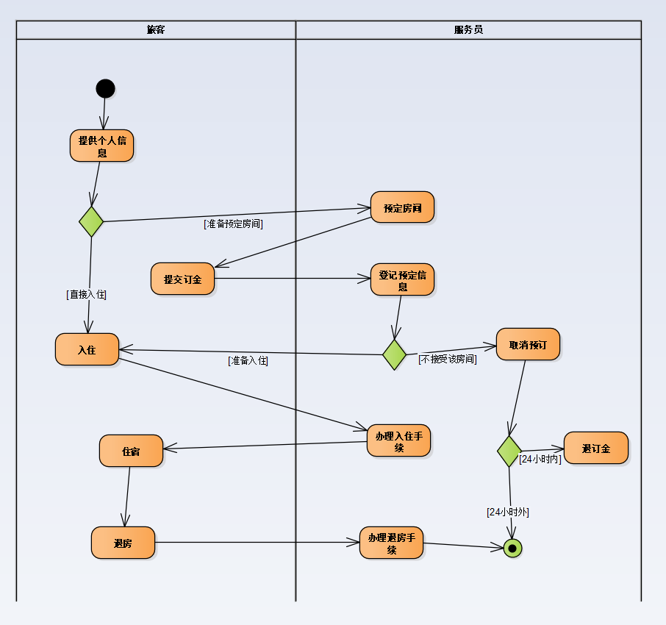

- 绘制业务对象模型；
在“项目浏览器”中双击打开“业务对象模型”的“主视图”。
“业务工人”（Business Worker）图形元素的绘制：在“工具箱”中选择“类”（Class）放到图中，在弹出的特性窗口中（或双击图中的类元素打开），左侧选择“特性-通用”，在右侧的“构造型”输入框中，手动输入“business worker”：
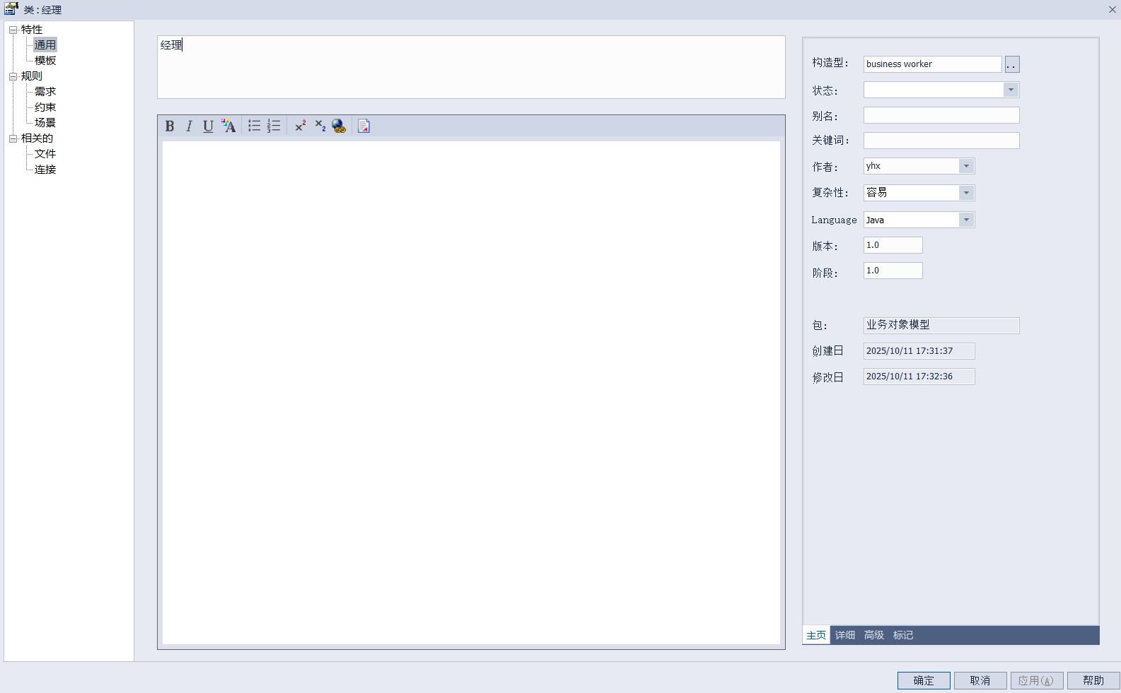
点击确定，得到“业务工人”图形元素：
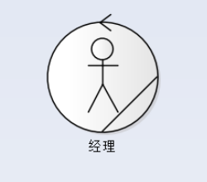
“业务实体”（Business Entity）图形元素的绘制：在“工具箱”中选择“类”（Class）放到图中，在弹出的特性窗口中（或双击图中的类元素打开），左侧选择“特性-通用”，在右侧的“构造型”输入框中， 手动输入“business entity”：
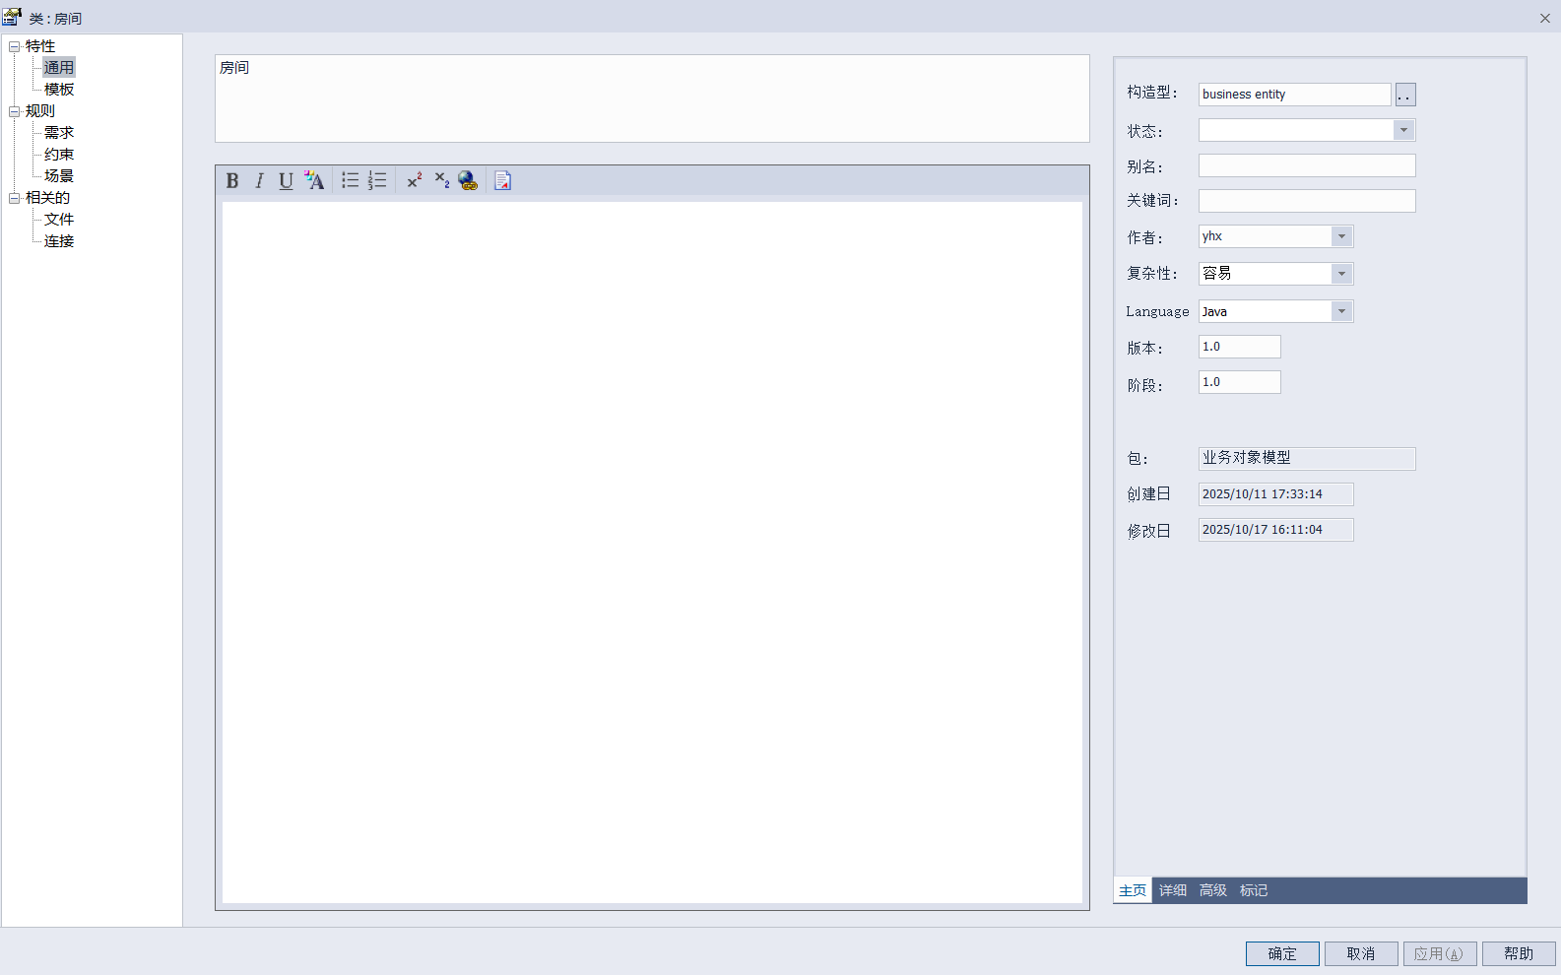
点击确定，得到“业务实体”图形元素：

绘制其它部分
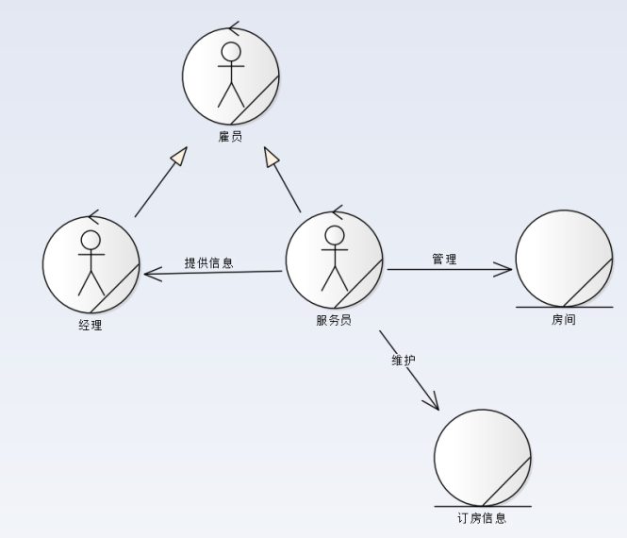
以下是最终的模型组织结构
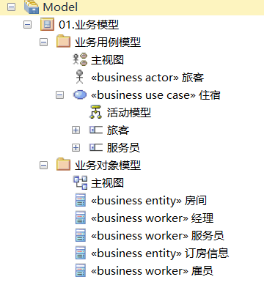

- 对业务案例进行业务建模
5.1 项目建立与模型组织
在EA工具中创建项目文件“图书.eap”，并对业务模型进行组织。项目结构如下：
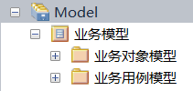

5.2 业务参与者与业务用例识别
5.2.1 业务参与者是与业务系统交互的外部角色，业务用例是业务为参与者提供的价值服务。
业务参与者：
申请人：制作购书申请单，并可能修改申请单。
项目经理：审查申请单，决定是否需要修改或提交部门经理审批。
部门经理：当购书金额超过2000元时，负责审批申请单。
采购部门：负责执行图书采购。
识别依据：这些角色直接参与业务流程，并触发或执行关键活动。

业务用例：
制作购书申请单：申请人创建申请单。
审查申请单：项目经理审查申请单内容。
审批申请单：部门经理对申请单进行审批。
修改申请单：申请人根据反馈修改申请单。
采购图书：采购部门根据批准的申请单采购图书。
识别依据：每个用例代表一个完整的业务活动，为参与者提供特定价值。

5.2.2 业务用例图
在业务用例包中绘制业务用例图，展示参与者与用例之间的关系：
申请人关联用例：制作购书申请单、修改申请单
项目经理关联用例：审查申请单。
部门经理关联用例：审批申请单。
采购部门关联用例：采购图书。
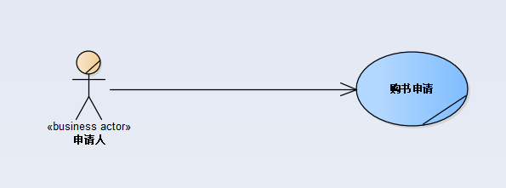
业务用例图描述：
该图直观展示了图书采购申请业务中各个角色与用例之间的交互，体现了业务流程的完整性和协作关系。

5.2.3 业务用例活动图
在活动图包中，为每个业务用例绘制活动图，并使用分区区分不同参与者的活动。以下是活动图的文字描述：
用例：制作购书申请单
描述：申请人开始制作申请单，填写图书信息，提交申请单。活动结束。
分区：申请人分区。

用例：审查申请单
描述：项目经理接收申请单，检查所有图书是否都需要购买。如果不需要，通知申请人修改；如果需要，检查金额是否超过2000元。如果超过，提交部门经理审批；否则，直接提交采购部门。
分区：项目经理分区。

用例：审批申请单
描述：部门经理接收申请单，决定批准或不批准。如果批准，提交采购部门；如果不批准，通知申请人。
分区：部门经理分区。

用例：修改申请单
描述：申请人接收修改通知，修改申请单，重新提交给项目经理。
分区：申请人分区。
用例：采购图书
描述：采购部门接收批准的申请单，执行采购流程，结束。
分区：采购部门分区。
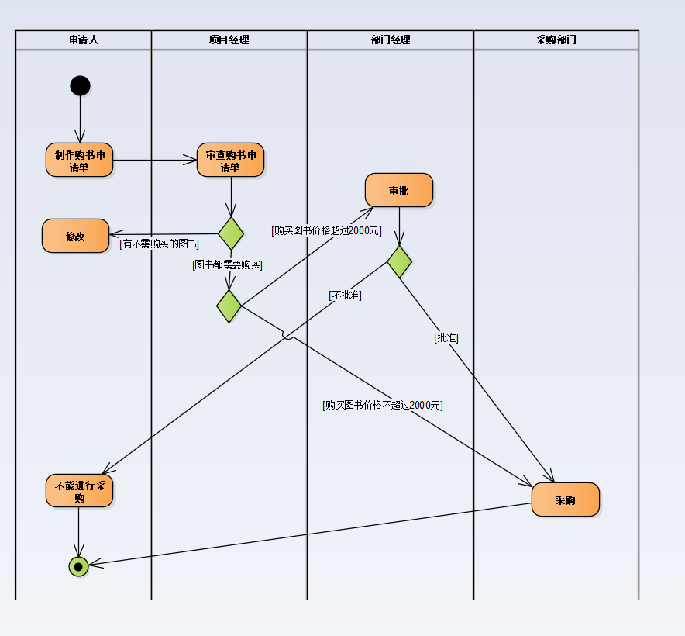
活动图整体描述：
活动图以流程方式展示了每个业务用例的详细步骤，强调了角色之间的协作。例如，在“审查申请单”活动中，项目经理的决策点（金额检查）决定了流程的走向，确保了业务规则的执行。

5.3 业务工人与业务实体识别
5.3.1 业务工人和业务实体区分
业务工人：代表业务流程中主动执行活动的角色。
业务实体：代表业务流程中被处理的对象。
识别依据：业务工人是动态角色，而业务实体是静态数据对象，用于存储业务信息。

5.3.2 业务对象模型图
在业务对象模型包中绘制业务对象类图，展示业务工人和业务实体之间的关系：
申请人创建图书申请单
项目经理审查图书申请单
部门经理审批图书申请单
采购部门处理图书申请单
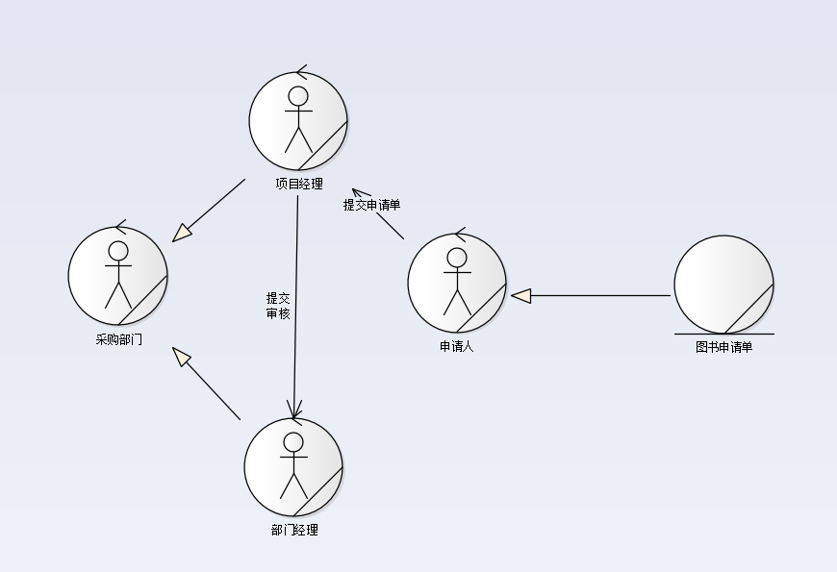
业务对象模型图描述：
该模型以类图形式呈现，强调了业务工人与业务实体之间的关联。例如，“申请人”类与“图书申请单”类之间存在“创建”关系，而“项目经理”类与“图书申请单”类之间存在“审查”关系。

5.3.3 模型含义
业务对象模型描述了图书采购申请业务中涉及的角色（业务工人）和业务数据（业务实体）之间的交互关系。它体现了如何通过角色协作来处理业务对象，从而支持整个业务流程。例如，图书申请单作为核心业务实体，被多个业务工人依次处理，确保了业务的连贯性和数据一致性。

5.4 整体项目结构
在EA项目“图书.eap”中，整体结构如下：
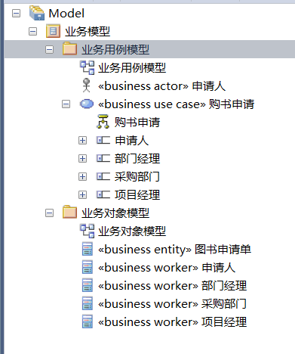

实验结果展示（截图及说明）：
- 组织业务模型：

- 业务用例模型：
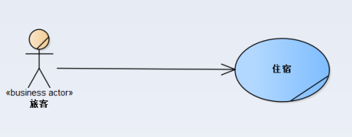
- 活动图：
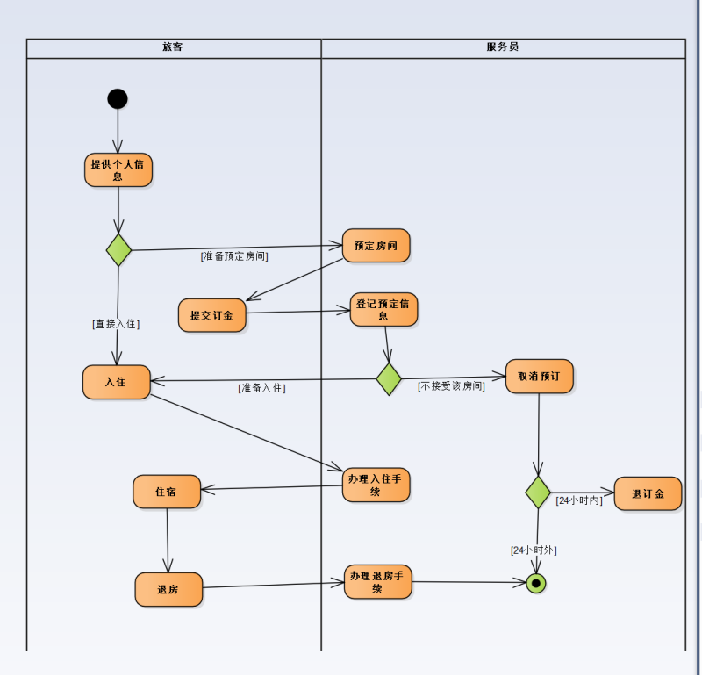
- 业务对象模型：
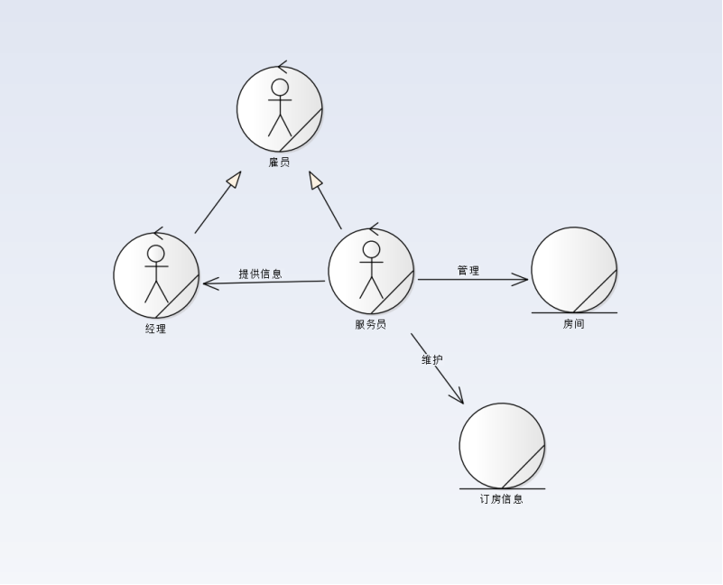
- 对业务案例进行业务建模：
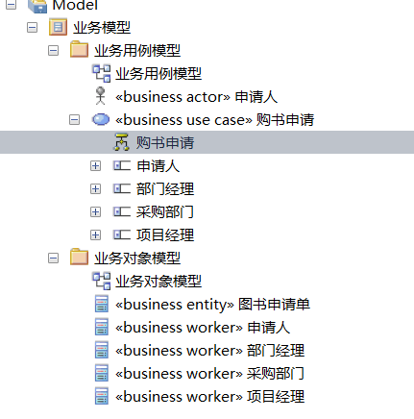

深圳大学学生实验报告用纸

实验结论：

指导教师批阅意见：

成绩评定：

指导教师签字：
年 月 日
备注：
注：1、报告内的项目或内容设置，可根据实际情况加以调整和补充。
2、教师批改学生实验报告时间应在学生提交实验报告时间后10日内。

